**Karaciğeri temizleyen süper yiyecekler**

Vücudun en önemli ve hayati organlarından biri olan karaciğer sindirim, metabolizma, bağışıklık ve besinlerin depolanması gibi birçok önemli vücut fonksiyonundan sorumludur.

[[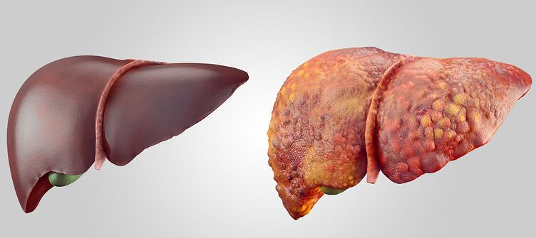mask](https://static.daktilo.com/sites/71/uploads/2021/01/12/karacigeri-temizleyen-super-yiyecekler.jpg)](https://static.daktilo.com/sites/71/uploads/2021/01/12/karacigeri-temizleyen-super-yiyecekler.jpg)

Ayrıca vücudun diğer bölgeleri için de gerekli kimyasalların salgılanmasından sorumludur. Sağlıklı bir karaciğer kan dolaşımını düzenleyerek zararlı kan toksinlerini ortadan kaldırır ve sindirim sırasında bağırsak tarafından emilen besinleri vücutta kullanılabilir formlara dönüştürür. Ayrıca demir, glikoz ve bazı vitaminleri depolar.

[](https://www.milligazete.com.tr/sites/71/uploads/2021/01/12/karacigeri-temizleyen-super-yiyecekler.jpg?)

Karaciğer aynı zamanda insülin, hemoglobin ve diğer hormonları parçalamaktan da sorumludur.

Karaciğer birçok aktiviteyi gerçekleştirerek vücudu sağlıklı tutmaya yarar. Sağlıksız beslenme koşulları, kötü yaşam tarzı, ağır işler karaciğeri olumsuz etkileyebilmektedir.

Sonuç olarak ise obezite, kalp-damar hastalıkları, kronik yorgunluk, baş ağrısı, sindirim sorunları, alerjiler ve diğer birçok sağlık sorunları ile ilgili riskler artış gösterebilmektedir.

Karaciğerin temizlenmesi için birçok gıda etkili olabilmektedir. Ayrıca karaciğeri sağlıklı tutmak için gerekli yöntemleri uygulamak da fayda sağlar.

**Karaciğeri ne temizler – İşte sizlere karaciğeri temizleyen doğal ve bitkisel takviyeler;**

**1. Sarımsak**

Sarımsak karaciğeri temizleyen harika bir besindir. Toksinleri dışarı atmaya yarayan karaciğer aynı zamanda enzimler için de fayda sağlıyor. Sarımsak aynı zamanda karaciğerde oluşan toksik hasar temizlenmesi sürecine de yardımcı olan alisinin ve selenyum adlı iki  doğal bileşik içermektedir.

[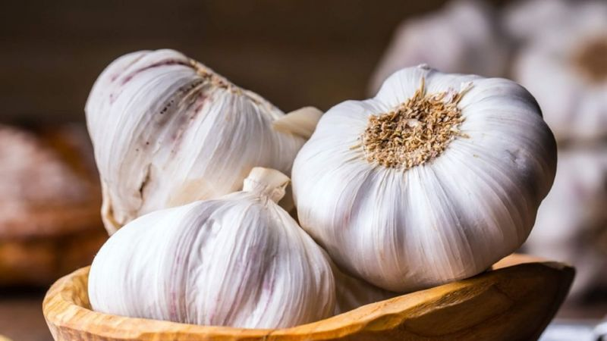](https://www.milligazete.com.tr/sites/71/uploads/2021/01/12/karacigeri-temizleyen-super-yiyecekler1.jpg?)

Sarımsak karaciğerin işleyişini engelleyen kolesterol ve trigliserid seviyelerini azaltmaya yarar.

Karaciğer sağlığı için pişmiş sarımsak yerine kıyılmış sarımsak ya da taze çiğ sarımsak tüketin.

·        Günde 2 ya da 3 diş sarımsak yiyin. Mümkün olduğunca pişirdiğiniz yemeklere de sarımsak katın.

·        Dilerseniz sarımsak takviyeleri de alabilirsiniz. Ancak sarımsak takviyesi almadan önce doktora danışın.

**2. Greyfurt**

C vitamini, pektin ve antioksidanlar açısından zengin olan greyfurt karaciğerin doğal olarak temizlenme sürecine yardımcı olur.

[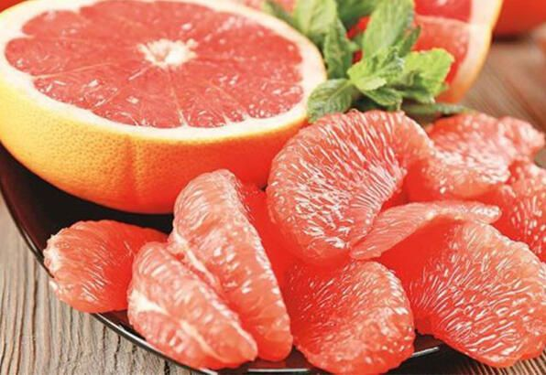](https://www.milligazete.com.tr/sites/71/uploads/2021/01/12/karacigeri-temizleyen-super-yiyecekler2.jpg?)

Greyfurt ayrıca glutatyon ve antioksidanlar sayesinde serbest radikalleri nötralize ederek karaciğeri güçlendirir. Glutatyon ağır metallerin temizlenmesine yardımcı olur. Ayrıca greyfurt flavonoid sayesinde de yağ yakmaya yardımcı olmaktadır.

Her gün kahvaltıda küçük bir bardak taze sıkılmış greyfurt suyu içerek keyfini çıkarın.

**Not**: Eğer ilaç kullanıyorsanız bu meyve bazı ilaçlar ile etkileşime geçebilir. Bu nedenle kullanmadan önce doktorunuza danışın.

**3. Pancar**

Pancar karaciğerin temizlenmesinde ve fonksiyonlarını yerine getirmesinde etkili olan başka bir güçlü yiyecektir. Flavonoidler ve beta karoten açısından zengin olan pancar karaciğer fonksiyonlarını geliştirmeye yardımcı olur. Ayrıca pancarda doğal kan temizleyiciler de bulunmaktadır.

[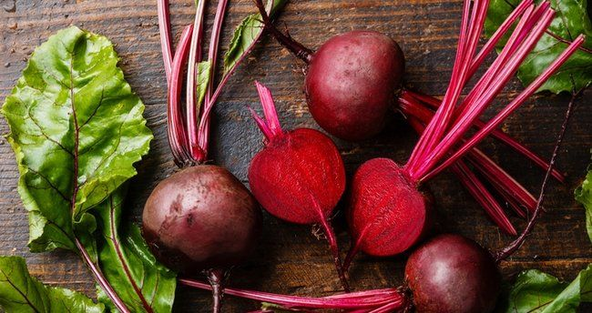](https://www.milligazete.com.tr/sites/71/uploads/2021/01/12/karacigeri-temizleyen-super-yiyecekler3.jpg?)

·        Diyetinize günlük olarak taze pancar ya da pancar suyunu ekleyin.

·        1 adet doğranmış ya da rendelenmiş pancara 2 yemek kaşığı sızma zeytinyağı ve yarım fincan limon suyu ekleyerek karaciğeri temizlemek için güçlü bir salata hazırlayın. Tüm malzemeleri karıştırın, bir hafta boyunca gündüzleri bu karışımdan her 2 saatte bir, 2 çay kaşığı yiyin.

**4. Limon**

Limon içerdiği antioksidan nedeniyle detoksifikasyon ve karaciğerdeki enzimleri temizlemeye yardımcı olur.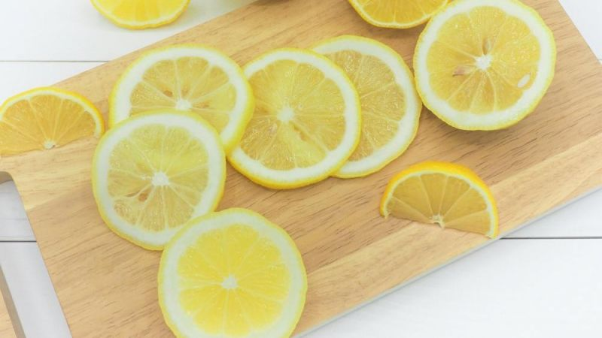

Ayrıca limon yüksek miktarda C vitamini de içermesi nedeniyle karaciğerdeki enzimlerin sindirilmesine de yardımcı olur. Limon aynı zamanda karaciğer tarafından mineral emilimini artırmaya da yardımcı olur.

Bir kavanoz suya 1 adet limonun suyunu sıkın. Hatta kavanoza doğranmış limon dilimlerini de ekleyebilirsiniz. Düzenli olarak bu sudan için. İsterseniz içine biraz bal da ilave edebilirsiniz.

**5. Yeşil Çay**

Günlük olarak yeşil çay içerek vücudunuzu sulu tutabilirsiniz, toksinler ve yağların dışarı atılmasına yardımcı olabilirsiniz.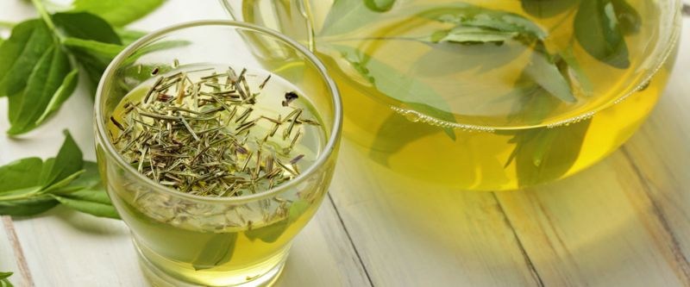

2002 yılında Uluslararası Obezite Dergisinde yayınlanan bir çalışmaya göre, yeşil çayda bulunan kateşinlerin lipid katabolizmasını uyarmaya yardımcı olduğu bulunmuştur. Bu da karaciğerde yağ birikimini önlemeye yarar.

Bu sağlıklı içecek karaciğeri alkol gibi zararlı toksik maddelerin etkilerinden de korur.

Yeşil çay aynı zamanda karaciğer hastalığını önlemeye de yarar. 2009 yılında Kanser Nedenleri ve Kontrolü için yayınlanan bir çalışmaya göre yeşil çay içmek karaciğer kanserine yakalanma riskini de daha aza indirmektedir.

Tüm bu faydalar için günlük 2-3 bardak yeşil çay tüketilmelidir. İsterseniz yeşil çayı bal ile tatlandırabilirsiniz.

Not: Çok fazla yeşil çay içmek hem karaciğere hemde diğer organlarımıza zarar verebilir. Bu nedenle fazla içmekten kaçının.

**6. Avokado**

2000 yılında Avokado Amerikan Kimya Derneği tarafından yayınlanan bir çalışmaya göre avokado karaciğerdeki hasarı azaltmaya yarayan güçlü kimyasallar içerir. Karaciğer tarafından ihtiyaç duyulan bileşikler açısından zengin olan bu meyve karaciğerin düzgün çalışmasına ve zararlı toksinlerin temizlenmesine yardımcı olur.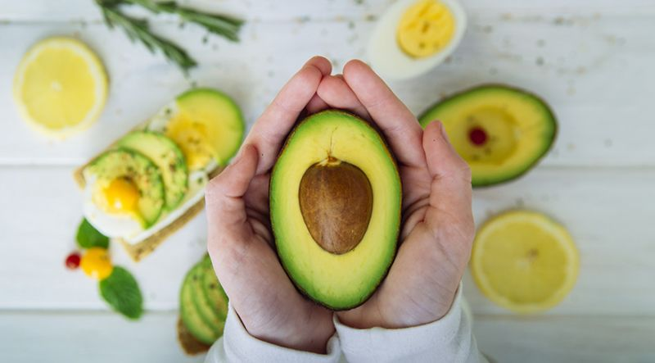

Avokado içerdiği tekli doymamış yağlar sayesinde düşük yoğunluklu lipoproteinler ya da kötü kolesterolü azaltmaya yardımcı olurken aynı zamanda yüksek yoğunluklu lipoproteinler iyi kolesterolü artırır.

Ayrıca avokado birçok mineral ve vitamin nedeniyle karaciğer sağlığını desteklemeye ve yağ yakmaya yardımcı besinler içermektedir.

Karaciğerdeki hasarı önlemeye yardımcı olmak için birkaç ay boyunca haftada 1-2 kilo avokado tüketin.

**7. Zerdeçal**

Karaciğeri temizleyen etkili bir başka popüler yöntem ise zerdeçal kullanmaktır. Zerdeçal aynı zamanda yağ sindirimi için vücudun çalışmasını da geliştirir.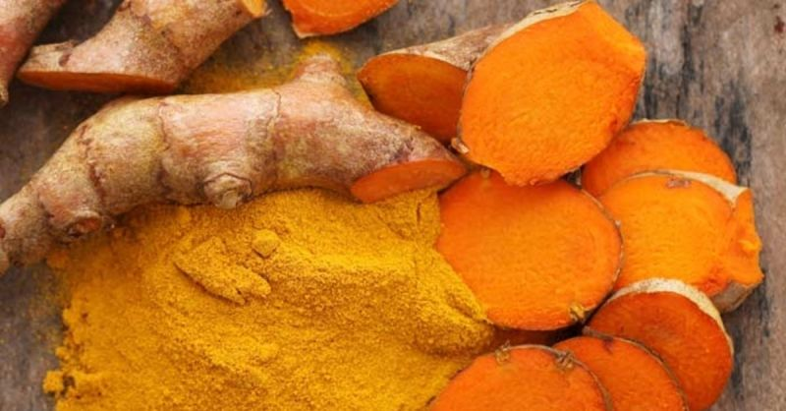

Zerdeçalda bulunan kurkumin ve S-transferaz adı verilen bileşikler karaciğerde detoksifikasyon enzimi oluşumuna yol açar. Aynı zamanda hasarlı karaciğer hücrelerinin yenilenmesine de yardımcı olur.

·        Bir bardak suya yarım çay kaşığı zerdeçal tozu ekleyin ve kaynatın. Birkaç hafta boyunca günde iki kez bu karışımdan için.

·        Ayrıca günlük yemeklerinize de bu baharattan ilave edin.

**8. Elma**

Elma karaciğeri temizleyen besinler arasındadır. Günde 1 elma yemek karaciğer sağlığını korumanın önemli bir sırrıdır. Elmada bulunan pektin karaciğeri çalıştırarak liflerin çözünmesine ve kolesterole neden olan toksinlerin atılmasına yardımcı olur.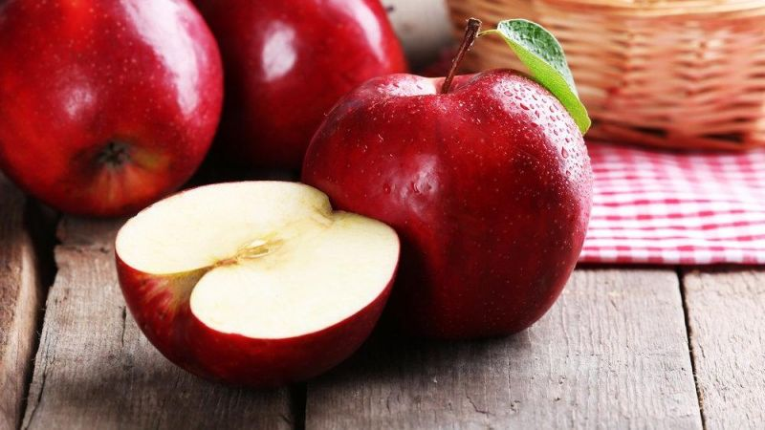

Ayrıca elma kanserojen ve diğer toksinleri temizlemeye yarayan besinler de içerir.

Karaciğeri temizlemek için her türlü elma tüketebilirsiniz. Ancak organik elma seçimine özen gösterin. Günlük olarak bir bardak elma suyu ya da taze elma tüketin.

**9. Ceviz**

Amino asit ve L-arginin açısından zengin olan ceviz de karaciğeri temizleyen besinler arasında yer almaktadır. Ceviz ayrıca glutatyon ve omega-3 yağ asitleri sayesinde karaciğeri temizlemeye de yardımcıdır.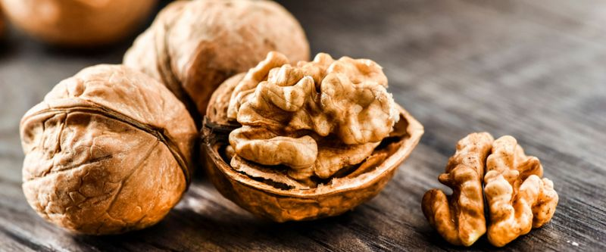

2008 yılında Tarım ve Gıda Kimyası Dergisi’nde yayınlanan bir çalışmaya göre ceviz içerdiği polifenol karbon tetraklorür d-galaktosamin nedeniyle karaciğerdeki hasarı önlemeye yardımcıdır.

**10. Brokoli tüketin**

Diyetinize brokoli dahil etmek doğal yollarla karaciğer temizleme sürecini desteklemeye yardımcıdır. Glukosinolatlar açısından zengin olan brokoli kanserojen ve zararlı toksinleri temizlemeye yardımcı olur.

Brokoli yüksek lif içermesi nedeniyle sindirim sistemine yardımcı olmaktadır. Ayrıca brokolide bulunan E vitamini karaciğer işlevlerini yürütmek için de etkilidir.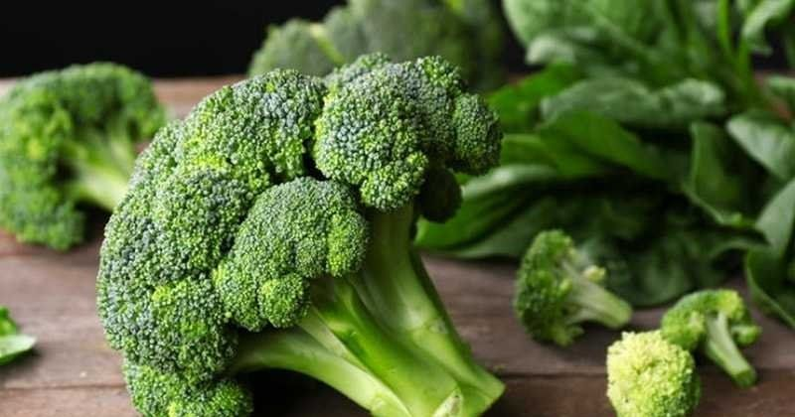

Karaciğeri sağlıklı tutmak için haftada 3 kez 1 fincan brokoli yiyin.

Ayrıca karaciğeri sağlıklı tutmak için sağlık uzmanları diyetlerden hayvansal gıdaları, alkol, rafine şekerin çıkarılmasını, aşırı kafein tüketiminin sınırlandırılmasını ve işlenmiş gıdalardan uzak durulmasını önermektedir. Ayrıca karaciğer dahil olmak üzere vücudun farklı organlarına da zarar veren sigarayı da bırakmanız gerekir.